**CRIANDO UM GRUPO DE RECURSOS**

No painel esquerdo do portal, clique em "Grupos de recursos".

Na nova janela, clique em "+ Adicionar".

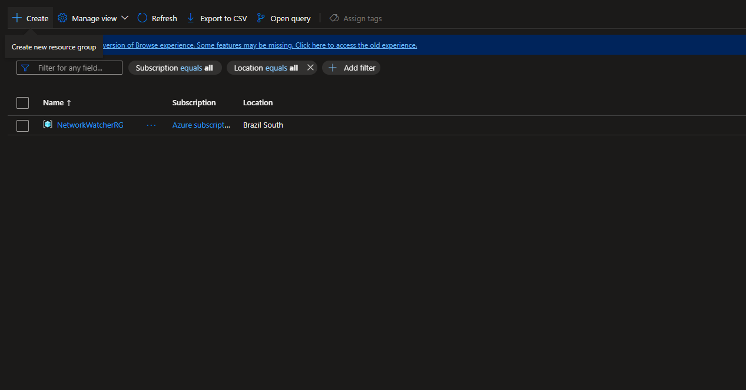

Preencha os detalhes do grupo de recursos:

• **Assinatura:** Selecione a assinatura na qual deseja criar o grupo de recursos. • **Grupo de recursos:** Escolha um nome único para o grupo de recursos.

• **Região:** Selecione a região geográfica onde deseja hospedar os recursos do grupo. Clique em "Revisar + criar".

Após revisar os detalhes, clique em "Criar".

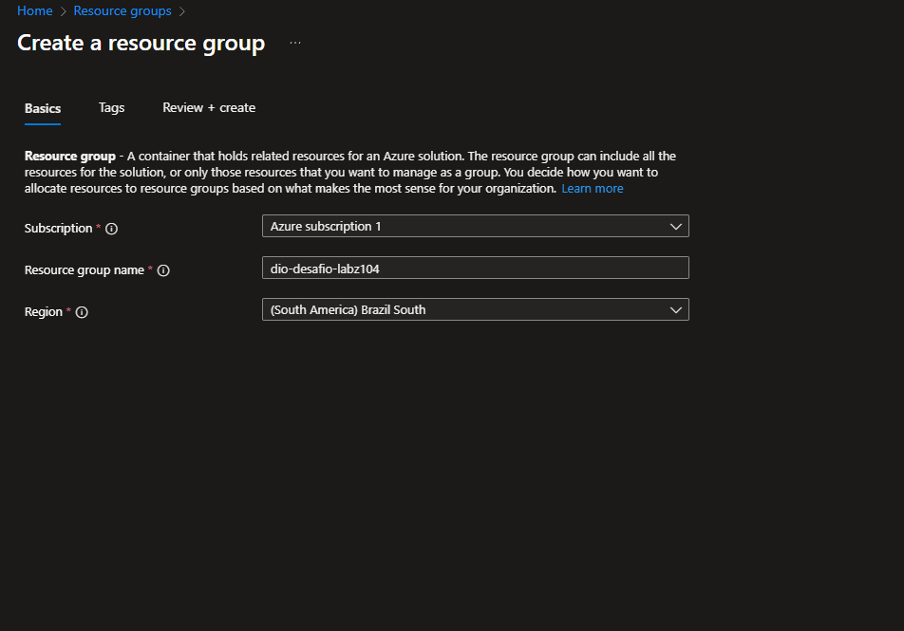

**CRIANDO UMA REDE VIRTUAL**

No painel esquerdo do portal, clique em "Redes".

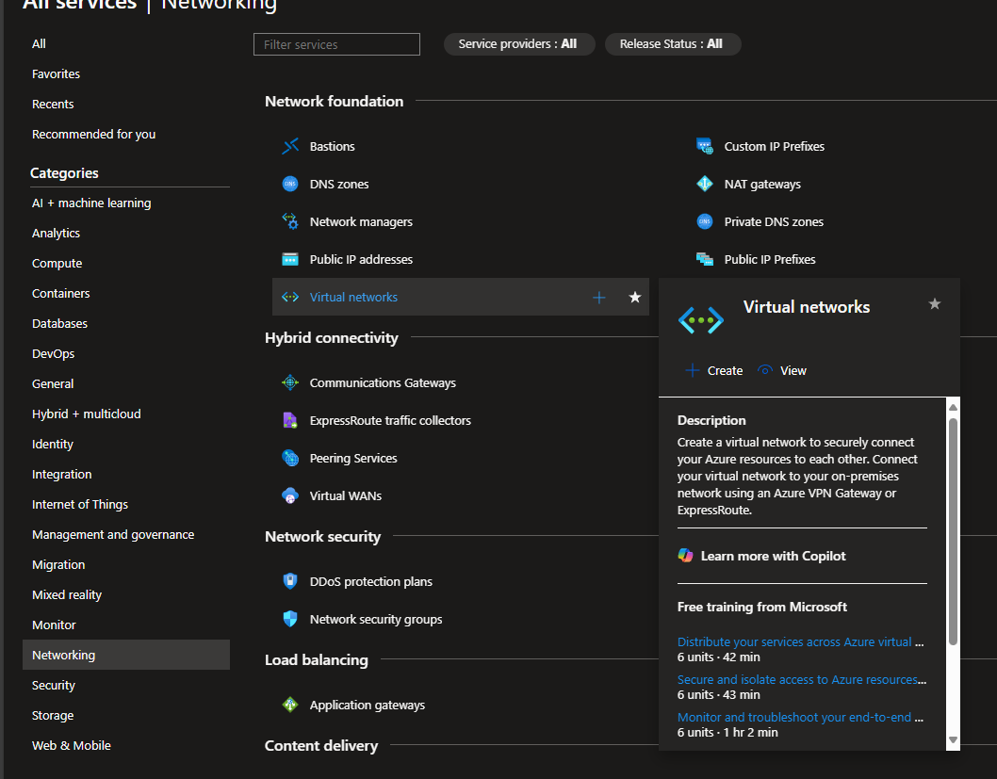

Em seguida, clique em "Redes virtuais".

Clique em "+ Adicionar" na parte superior da página.

Preencha os detalhes básicos da rede virtual:

• **Assinatura:** Selecione a assinatura que deseja usar.

• **Grupo de recursos:** Escolha um grupo de recursos existente ou crie um novo. • **Nome da rede virtual:** Forneça um nome exclusivo para a sua rede virtual.

• **Região:** Escolha a região onde deseja criar a rede virtual.

Na seção "Faixa de endereços IPv4", defina a faixa de endereços IP para a sua rede. Isso é importante para definir a quantidade de endereços IP disponíveis para os recursos que serão conectados à rede virtual.

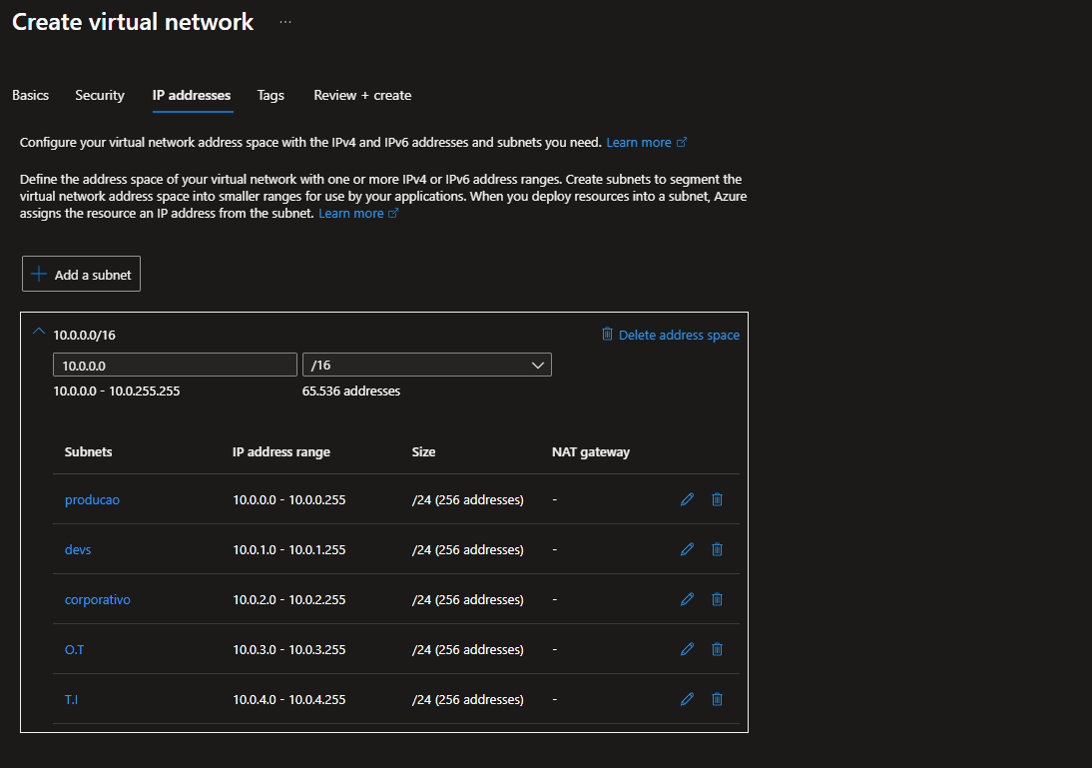

Configure outras opções conforme necessário, como sub-redes, opções de segurança e conectividade. Clique em "Revisar + criar" e, em seguida, em "Criar" para criar a rede virtual.

**CRIANDO UMA MÁQUINA VIRTUAL**

No painel esquerdo do portal, clique em "Máquinas Virtuais".

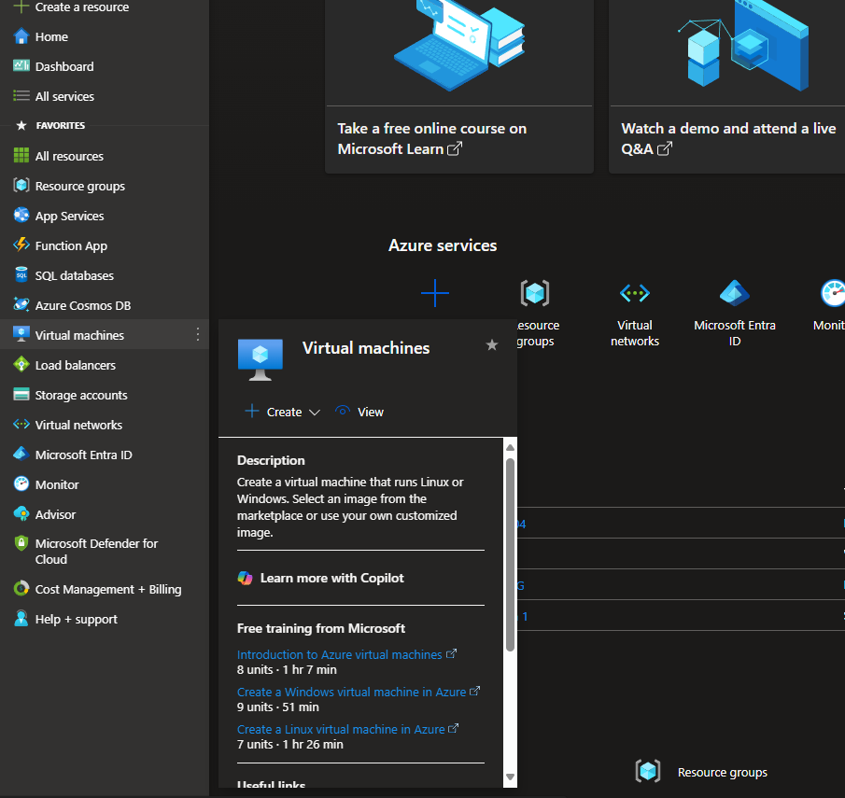

Em seguida, clique em "+ Adicionar" na parte superior da página.

**Passo 3: Configuração Básica**

Selecione a assinatura e o grupo de recursos onde deseja criar a VM.

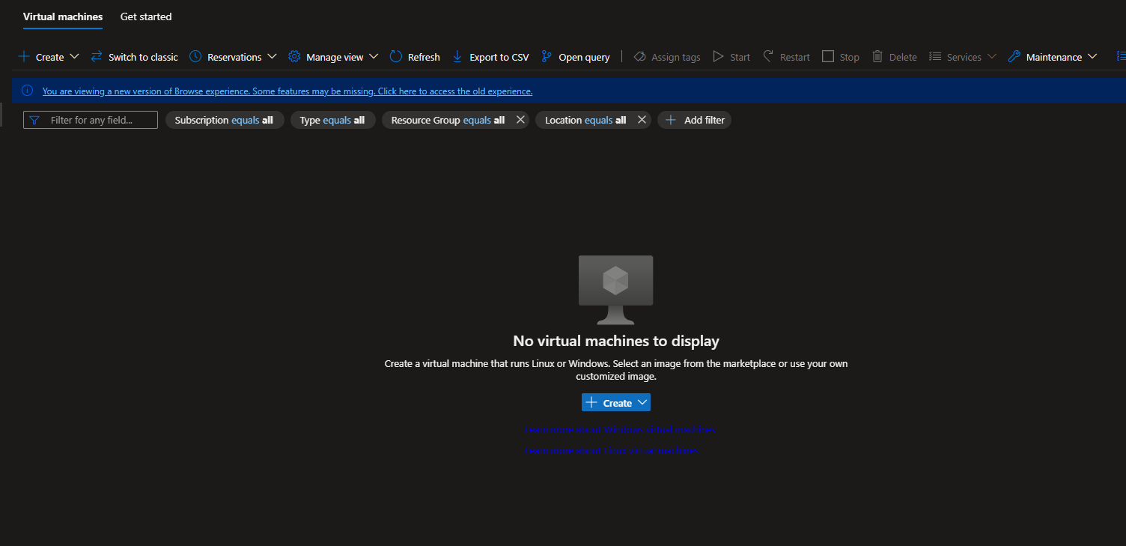

Forneça um nome para a VM.

Escolha a região onde a VM será hospedada.

Escolha a versão do Windows ou do Linux que deseja usar.

Escolha uma imagem de sistema operacional pré-configurada ou uma imagem personalizada.

**Passo 4: Configuração da Máquina Virtual**

Escolha o tamanho da máquina virtual. Isso determina a quantidade de CPU, memória RAM,

armazenamento e desempenho da VM.

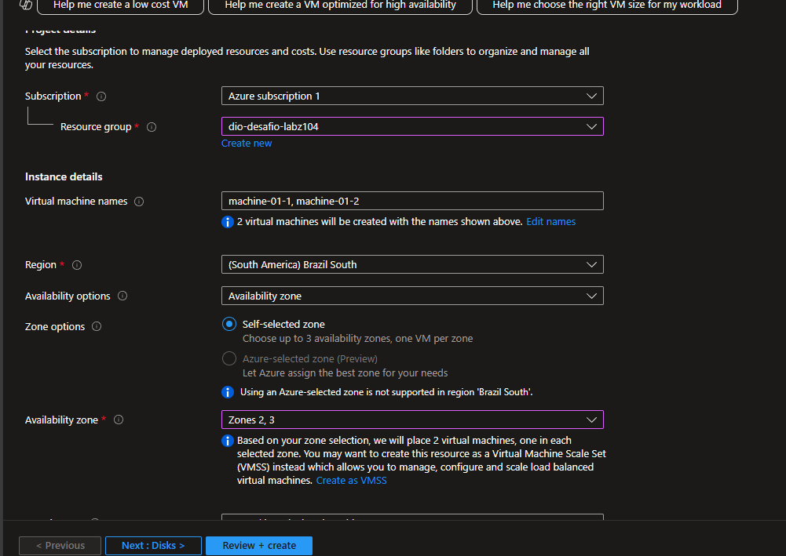

Configure as opções de autenticação:

Usuário e senha: Forneça um nome de usuário e uma senha para acessar a VM.

Chave SSH (para VMs Linux): Selecione ou crie uma chave SSH para autenticação.

Escolha se deseja permitir ou não a conexão de entrada de porta RDP (para VMs Windows) ou SSH (para VMs Linux).

**Passo 5: Configuração de Rede**

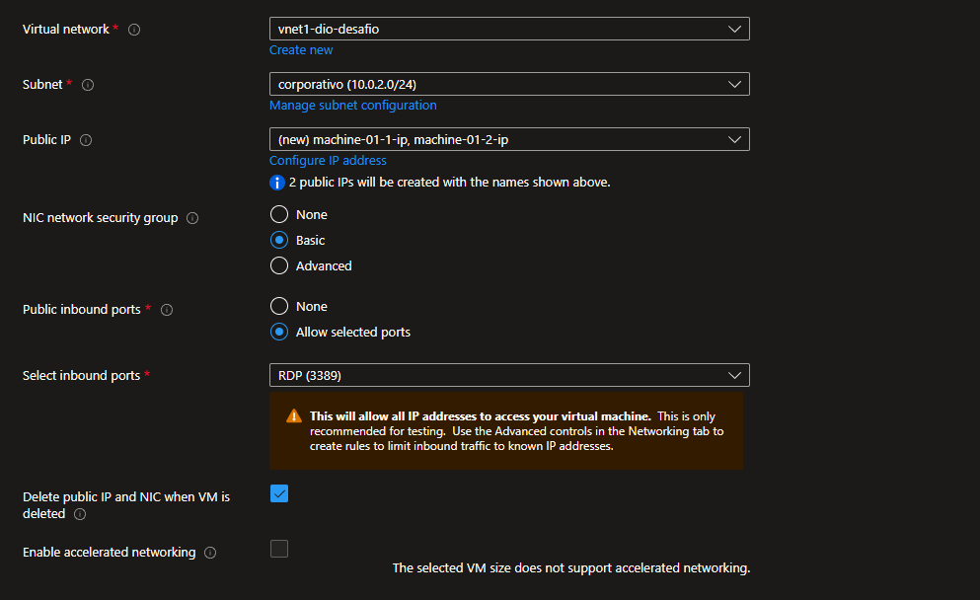

Escolha uma rede virtual existente ou crie uma nova.

Escolha uma sub-rede para a VM.

Configure as opções de IP público, se necessário.

**Passo 6: Configuração de Discos**

Configure o tipo de disco (HDD ou SSD).

Escolha um modelo de conta de armazenamento.

Configure a capacidade do disco.

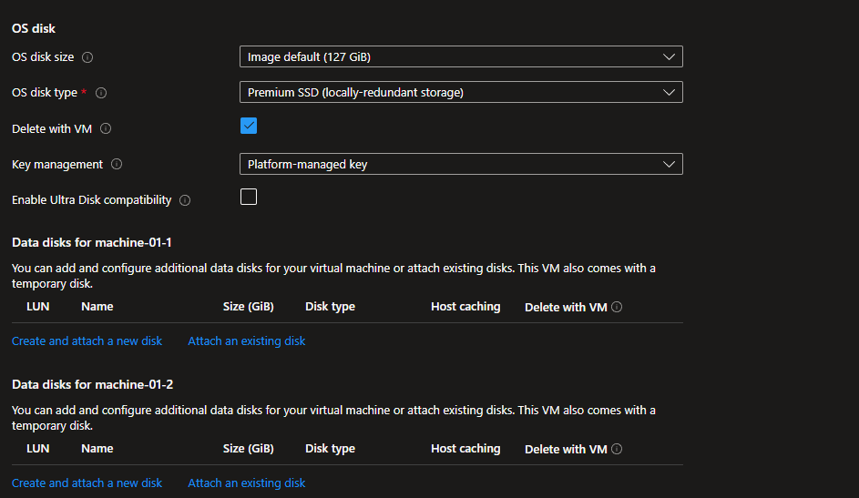

**Passo 7: Revisão e Criação**

Revise todas as configurações da VM e, quando estiver pronto, clique em "Revisar + criar".

**Passo 8: Criação da Máquina Virtual**

Após revisar, clique em "Criar" para iniciar a criação da VM. O processo pode levar alguns minutos, dependendo da configuração selecionada.

**Passo 10: Acesso à Máquina Virtual**

Após a criação, você poderá acessar sua máquina virtual por meio de uma conexão RDP (para Windows) ou SSH (para Linux) usando as credenciais fornecidas durante a configuração.

**CRIAÇÃO DE UM RECOVERY SERVICE VAULT**

**Passo 1: Inicie a Criação do Recovery Services Vault**

No painel esquerdo do portal, clique em "Recuperação de Serviços".

Em seguida, clique em "+ Adicionar" na parte superior da página.

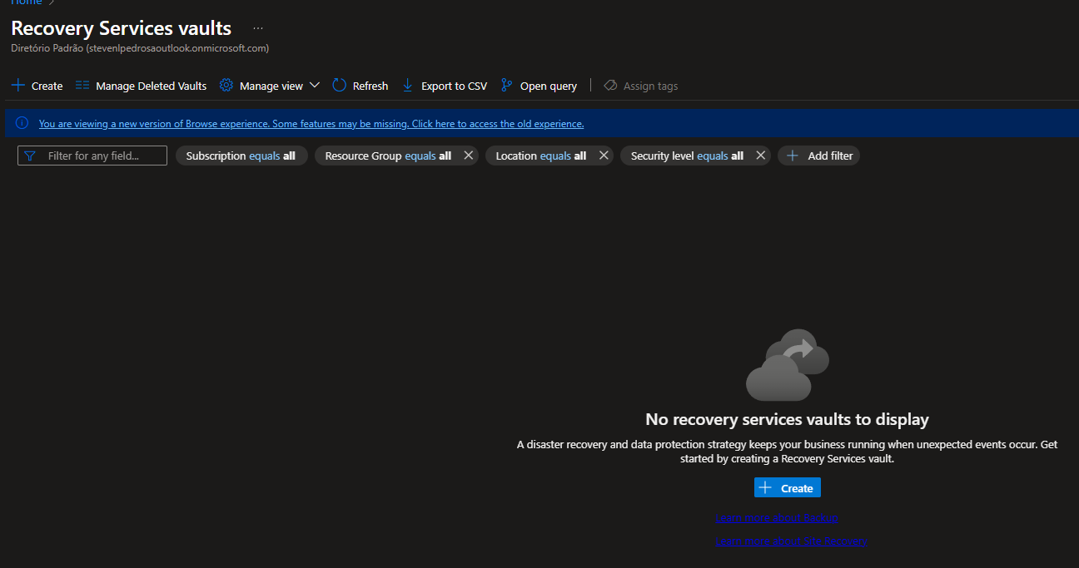

**Passo 2: Configuração Básica**

Selecione a assinatura e o grupo de recursos onde deseja criar o Recovery Services Vault. Forneça um nome exclusivo para o Recovery Services Vault.

Escolha a região onde deseja hospedar o vault.

**Passo 3: Configuração de Backup**

Selecione "Backup" como a finalidade do Recovery Services Vault.

Escolha o tipo de redundância para o vault: armazenamento com redundância local (LRS) ou

armazenamento com redundância geográfica (GRS).

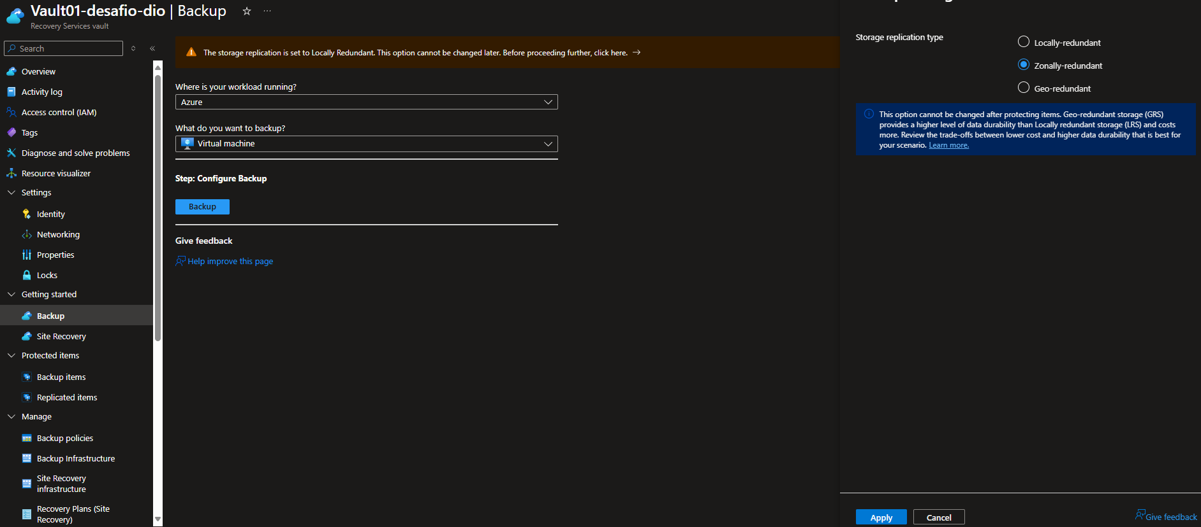

Clique em "Revisar + criar".

**Passo 4: Revisão e Criação**

Revise todas as configurações do Recovery Services Vault e clique em "Criar" para iniciar o processo de criação.

**Passo 5: Conclusão**

Aguarde alguns minutos até que o Recovery Services Vault seja criado. Depois de criado, você pode configurar políticas de backup para proteger seus recursos, como máquinas virtuais, bancos de dados e arquivos, no Azure.

**CONFIGURANDO POLÍTICAS DE BACKUP**

No portal do Azure, vá para o Recovery Services Vault que você criou.

Clique em "Backup" no menu esquerdo.

Clique em "+ Backup" para iniciar o assistente de configuração de backup.

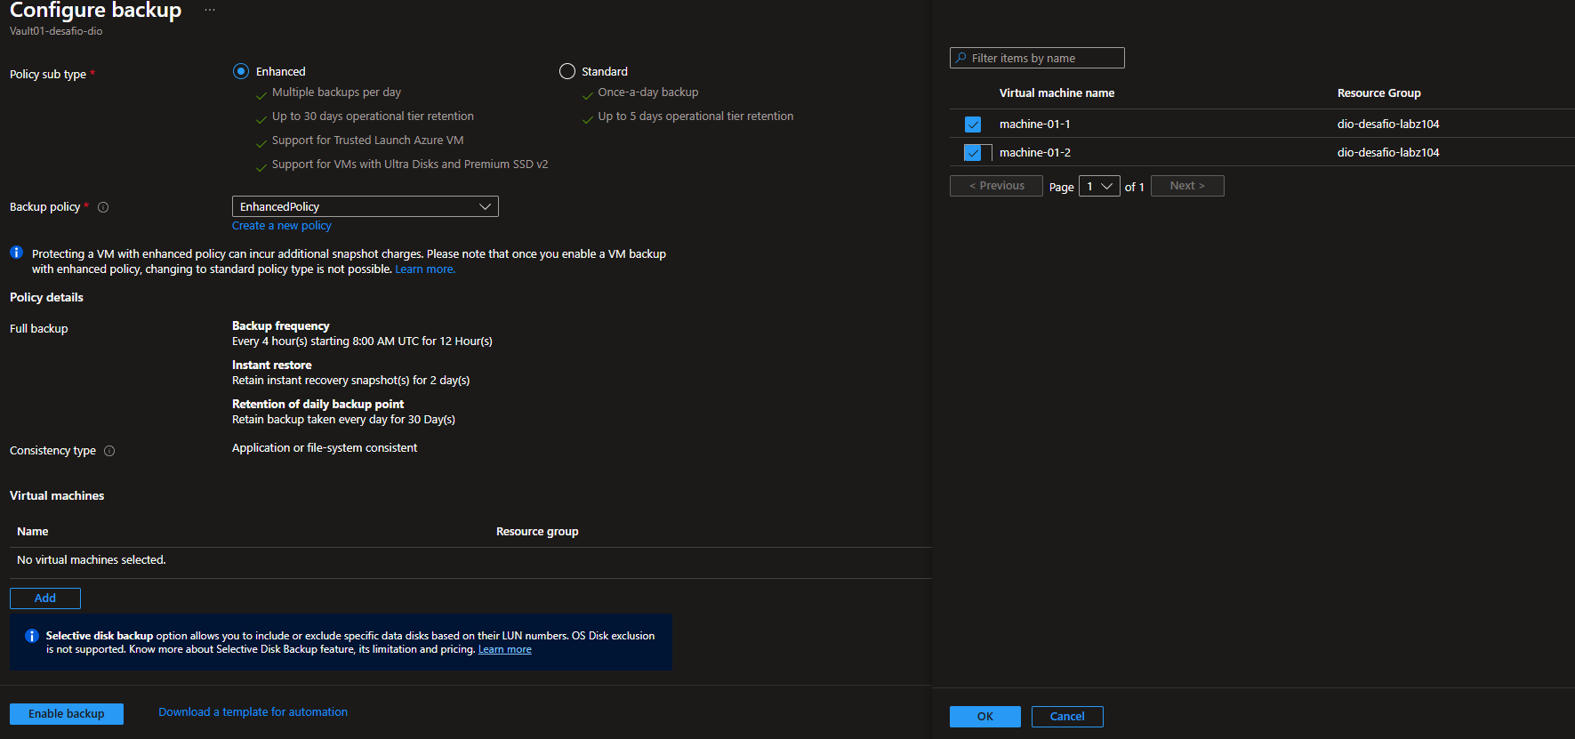

Siga as instruções do assistente para selecionar os recursos que deseja proteger, configurar a frequência de backup, retenção de backups, entre outras opções.

Depois de configurar o backup, o Recovery Services Vault começará a proteger seus recursos de acordo com as configurações especificadas.

Certifique-se de revisar e ajustar as configurações de backup conforme necessário para atender aos requisitos de recuperação de desastres e retenção de dados da sua organização.

**INICIAR BACKUP MANUALMENTE**

• No Recovery Services Vault, selecione 'Backup Items'.

• Encontre a VM e clique em 'Backup Now'.

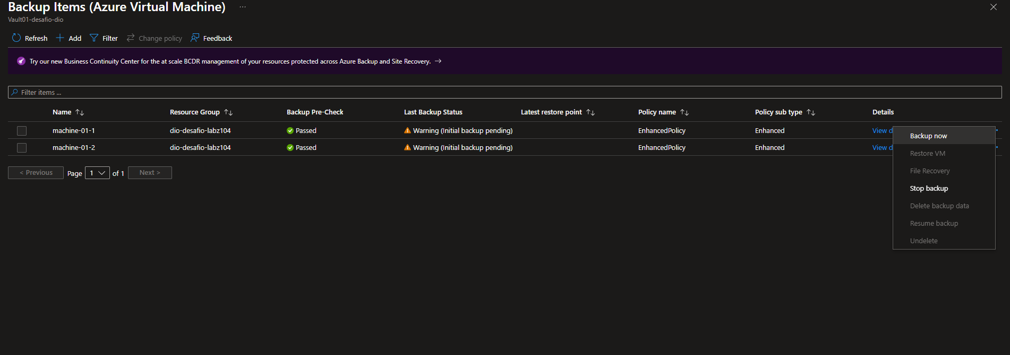

• Especifique as configurações de retenção para este backup e inicie o processo.

**RESTAURAÇÃO DO BACKUP**

• No Recovery Services Vault, vá até 'Restored Items'.

• Selecione o backup que deseja restaurar.

• Siga as instruções para iniciar o processo de restauração.